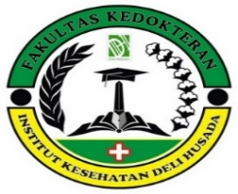 | INSTITUT KESEHATAN DELI HUSADA DELI TUA  PROGRAM STUDI TEKNOLOGI LABORATORIUM MEDIS  PROGRAM SARJANA TERAPAN
RENCANA PEMBELAJARAN SEMESTER
- IDENTITAS MATA KULIAH
Nama mata kuliah | Kode mata kuliah | Rumpun Mata Kuliah | SKS |  | Semester | Tanggal penyusunan
 |  |  | Teori | Praktikum
VIROLOGI | AVR142 | MKK | 1 | 1 | IV | 17 April 2024
Deskripsi mata kuliah | Mata kuliah Virologi membahas dasar-dasar virologi medis, meliputi struktur, klasifikasi, replikasi, serta mekanisme infeksi dan patogenesis virus. Mahasiswa akan mempelajari berbagai jenis virus yang bersifat patogen pada manusia, metode diagnostik laboratorium untuk deteksi infeksi virus, serta prinsip pencegahan dan pengendalian penyakit virus.
Capaian Pembelajaran (CP) | S1 Bertakwa kepada Tuhan Yang Maha Esa dan mampu menunjukkan sikap religious  S2 Menjunjung tinggi nilai kemanusiaan dalam menjalankan tugas berdasarkan agama,moral dan etika  S3 Berkontribusi dalam peningkatan mutu kehidupan bermasyarakat, berbangsa, bernegara, dan kemajuan peradaban berdasarkan Pancasila  P1 Menguasai konsep teoritis yang terkait dengan pemeriksaan laboratorium medik mulai tahap pra analitik, analitik sampai pasca analitik bidang kimia klinik, hematologi, imunoserologi, imunohematologi, bakteriologi, virologi, mikologi, parasitologi, sitohistoteknologi dan toksikologi klinik dari sampel darah, cairan dan jaringan tubuh manusia menggunakan instrumen sederhana dan otomatis secara terampil sessuai standar pemeriksaan untuk menghasilkan informasi diagnostik yang tepat  P2 Menguasai konsep teoritis tentang pemeriksaan dasar, khusus, dan kompleks mulai tahap pra analitik, analitik, dan pasca analitik di bidang kimia klinik, hematologi, imunoserologi, imunohematologi, bakteriologi, virologi, mikologi, parasitologi, sitohistoteknologi, toksikologi klinik, dan biologi molekuler dari sampel darah, cairan dan jaringan tubuh manusia sesuai standar pemeriksaan untuk menghasilkan informasi diagnostik yang tepat.  P3 Menguasai konsep teoritis pengendalian mutu dan evaluasi pemeriksaan untuk mencegah terjadinya ketidaksesuaian hasil dalam pemeriksaan kimia klinik, hematologi, imunoserologi, imunohematologi, bakteriologi, virologi, mikologi, parasitologi, sitohistoteknologi, toksikologi klinik, dan biologi molekuler meliputi tahap pra analitik, analitik, dan pasca analitik melalui konfirmasi kesesuaian proses dengan standar untuk mencapai hasil pemeriksaan yang berkualitas  KU1 Mampu menerapkan pemikiran logis, kritis, inovatif, bermutu, dan terukur dalam melakukan pekerjaan yang spesifik di bidang keahliannya serta sesuai dengan standar kompetensi kerja di bidang yang bersangkutan  KU2 Mampu menujukkan kinerja mandiri, bermutu, dan terukur  KK2 Mampu melakukan dan mengaplikasikan pemeriksaan dasar, khusus, dan kompleks mulai tahap pra analitik, analitik, dan pasca analitik di bidang kimia klinik, hematologi, imunoserologi, imunohematologi, bakteriologi, virologi, mikologi, parasitologi, sitohistoteknologi, toksikologi klinik, dan biologi molekuler dari sampel darah, cairan dan jaringan tubuh manusia menggunakan instrumen secara terampil sesuai standar pemeriksaan untuk menghasilkan informasi diagnostik yang tepat  KK3 Mampu mendesain instrument evaluasi serta mampu melakukan evaluasi pemeriksaan untuk mencegah terjadinya ketidaksesuaian hasil dalam pemeriksaan kimia klinik, hematologi, imunoserologi, imunohematologi, bakteriologi, virologi, mikologi, parasitologi, sitohistoteknologi, toksikologi klinik, dan biologi molekuler meliputi tahap pra analitik, analitik, dan pasca analitik melalui konfirmasi kesesuaian proses dengan standar untuk mencapai hasil pemeriksaan yang berkualitas
Capaian Pembelajaran Mata Kuliah (CPMK) | CPMK-1 Mahasiswa mampu menjelaskan konsep dasar virologi, struktur virus, dan perbedaan antara virus DNA dan RNA dengan benar.  CPMK-2 Mahasiswa mampu menjelaskan dan menganalisis siklus hidup dan mekanisme replikasi virus dalam sel inang.  CPMK-3 Mahasiswa mampu menjelaskan dampak infeksi virus terhadap sel dan jaringan tubuh berdasarkan mekanisme patogenetiknya.  CPMK-4 Mahasiswa mampu melakukan dan menjelaskan prinsip kerja pemeriksaan virus secara serologi dengan berbagai metode
Bahan Kajian/Materi Pembelajaran | - Konsep virologi,pengertian, morfologi virus  - Klasifikasi dan Replikasi virus  - Kultur sel dan pertumbuhan virus  - Gejala klinik, diagnosa laboratorium,pemeriksaan biomlolekuler dan tes serologi virus  - Aspek patogenitas dan respon terhadap infeksi vrius serta vaksin virus  - Diagnosis laboratorium dengan pemeriksaan antigen dan antibodi untuk infeksi virus  - Penyebaran dan pemeriksaan laboratorium infeksi virus hepatitis, dengue,influenza,H5NI,Campak,Folio)  - Analisis hasil virologi dan identifikasi faktor yang mempengaruhi hasil pemeriksaan virologi  - Jaminan mutu, nilai rujukan dan nilai kritis pada pemeriksaan virologi  - Melakukan verifikasi dan validasi hasil pemeriksaan virologi  - Menangani limbah pemeriksaan virologi
Daftar Referensi | - Murray, P. R., Rosenthal, K. S., & Pfaller, M. A. (2020). Medical Microbiology, 9th Edition. Elsevier.  - Ryan, K. J. & Ray, C. G. (2022). Sherris Medical Microbiology, 6th Edition. McGraw-Hill.  - Sulupadang, N. P., Idayanti, T., Irma, A., Maliza, R., Hasanuddin, A. R. P., Rachman, B. E., Triani, E., Putra, S. P., Kurnia, S. D., Ruhsyahadati, R., Tan, H. T., Krihariyani, D., Huda, M., & Ridwan, A. (2024). Virologi (E. Wibowo S. & R. Yunus, Eds.; Cet. 1). Eureka Media Aksara.  - Suprobowati, O.D., Kurniati, L. (2024). Bahan Ajar Teknologi Laboratorium Medik. VIROLOGI.Kementerian Kesehatan Republik Indonesia.
Nama Dosen Pengampu | Dr.dr. Jekson Siahaan Martiar, M.Biomed., AIFO-K
Otorisasi | Ketua Program Studi    dr. Amril Purba, M.Biomed, AIFO-K  NIP. 19730324 202310 1 001 |  | Tim Pengembang RPS  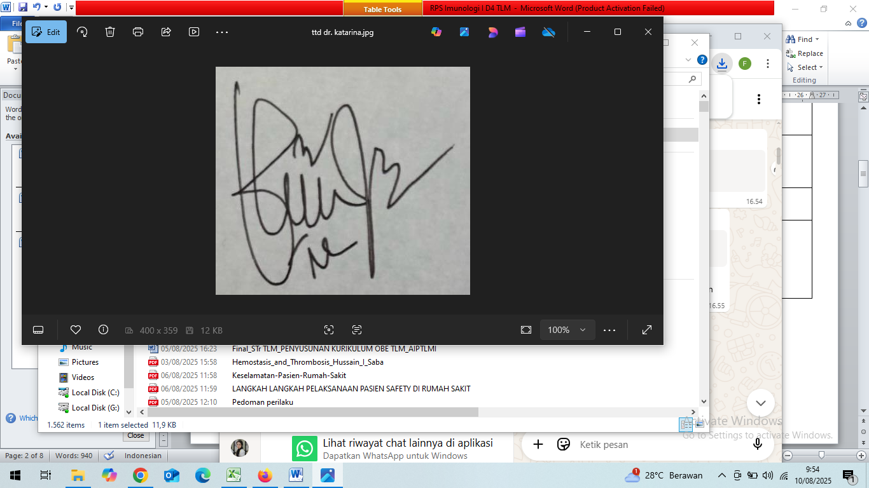  dr. Katarina Julike, M.Ked (Clin-Path), Sp.PK  NIP. 19850713 202307 2 001

- PROGRAM PEMBELAJARAN

Minggu Ke/  Waktu | Sub CPMK (Kemampuan akhir yang direncanakan) | Materi pembelajaran | Bentuk dan Metode Pembelajaran | Estimasi Waktu | Pengalaman Belajar Mahasiswa | Bobot  Nilai | Dosen pengajar
(1) | (2) | (3) | (4) | (5) | (6) | (7) | (8)
1 | Mahasiswa dapat mengetahui dan memahami Konsep dasar Virologi | - Kontrak perkuliahan  - Kosep dasar tentang virus  - Morfologi virus | Ceramah,diskusi kelompok,praktek laboratorium | Teori  1 x 50 menit  Praktikum  1 x 170 Menit | - Mengkaji berbagai aspek terkait Konsep Virologi  - Tugas Tulis | 5% | JSM
2 | Mahasiswa Mampu mengetahui tentang konsep dasar klasifikasi ,  replikasi virus dan mengaplikasikan  pada pemeriksaan virus | - Pendahuluan  - Klasifikasi virus  - Replikasi virus | Ceramah,simulasi,diskusi kelompok, praktek laboratorium | Teori  1 x 50 menit  Praktikum  1 x 170 menit | - Mengkaji tentang klasifikasi , replikasi virus  - Post test (Kuis)  - Laporan praktikum | 5% | JSM

3 | Mahasiswa mampu mengetahui dan memahami kultur sel dan pertumbuhan virus | - Pendahulauan  - Pertumbuhan virus  - Tekhnik kultur virus | Ceramah, simulasi, diskusi kelompok,responsi, praktek laboratorium | Teori  1 x 50 menit  Praktikum  1 x 170 menit | - mengkaji tentang kultur sel dan pertumbuhan virus  - Tugas Tulis  - Membuat makalah  - Laporan praktikum | 10 % | JSM
4-5 | Mahasiswa mampu mengetahui dan memahami gejala klinis,diagnosa laboratorium,pemerksaan biomolekuler dan tes serologi virus | - Pendahuluan  - Gejala klinik virus  - Diagnosis laboratorium penyakit virus  - Tes serologi untuk virus  - Pemeriksaan biomolekuler | Ceramah, simulasi, diskusi kelompok, praktek laboratorium | Teori  1 x 50 menit  Praktikum  1 x 170 menit | - Mengkaji tentang gejala klinis,diagnosa laboratorium,pemerksaan biomolekuler dan tes serologi virus  - Post tes/Kuis  - Laporan praktikum | 10 % | JSM
6 | Mahasiswa mampu mengetahui dan memahami aspek patogenitas dan respon terhadap infeksi virus serta vaksin virus | - Pendahuluan  - Patigenitas penyakit virus  - Respons infeksi virus  - Vaksin virus | Ceramah, simulasi, diskusi kelompok, responsi, praktek laboratorium | Teori  1 x 50 menit  Praktikum  1 x 170 menit | - Mengkaji tentang aspek patogenitas dan respon terhadap infeksi virus serta vaksin virus  - Post Test  - Laporan praktikum | 10% | JSM
7 | Mahasiswa mampu mengetahui dan memahami Diagnosis laboratorium dengan pemeriksaan antigen dan antibodi untuk infeksi virus | - pendahuluan  - Cara pengambilan, transpotasi, penyimpanan  - Antigen dan antibodi virus | Ceramah, simulasi, diskusi kelompok, responsi, praktek laboratorium | Teori  1 x 50 menit  Praktikum  1 x 170 menit | - Mengkaji tentang Diagnosis laboratorium dengan pemeriksaan antigen dan antibodi untuk infeksi virus  - Post Test  - Laporan praktikum | 10% | JSM
8 |  |  | UTS | SESE | SES
9-10 | Mahasiswa mampu mengetahui dan memahami Penyebaran dan pemeriksaan laboratorium infeksi virus hepatitis, dengue,influenza,H5NI,Campak,Folio) | - Pendahuluan  - Morfologi,fisiologi,patogenitas, virus  - Identifikasi virus hepatitis  - Identifikasi virus dengue | Ceramah, simulasi, diskusi kelompok, praktek laboratorium | Teori  1 x 50 menit  Praktikum  1 x 170 menit  1 x 170 menit  1 | - Mengkaji tentang Penyebaran dan pemeriksaan laboratorium infeksi  - Kuis  - Laporan praktikum  Kuis | 5%5 %  10% | JSM
11-12 | Mahasiswa mampu mengetahui dan memahami Penyebaran dan pemeriksaan laboratorium infeksi virus hepatitis, dengue,influenza,H5NI,Campak,Folio) | - Pendahuluan  - Morfologi,fisiologi,patogenitas, virus  - Identifikasi virus influenzae  - Identifikasi virus campak, Folio | Ceramah, simulasi, diskusi kelompok, praktek laboratorium | Teori  1 x 50 menit  Praktikum  1 x 170 menit  2 x 170 menit | - Mengkaji tentang Penyebaran dan pemeriksaan laboratorium infeksi  - Kuis  - Laporan praktikum | 10%  10 % | JSM  JSM
13 | Mahasiswa mampu mengetahui dan memahami Analisis hasil virologi dan identifikasi faktor yang mempengaruhi hasil pemeriksaan virologi | - Pendahuluan  - Analisis hasil  - Faktor yang mempengaruhi hasil pemeriksaan | Ceramah, simulasi, diskusi kelompok, praktek laboratorium | Teori Teori  1 x 50 menit  Praktikum  1 x 170 menit | - Mengkaji tentang Analisis hasil virologi dan identifikasi faktor yang mempengaruhi hasil pemeriksaan virologi  - Kuis  - Laporan praktikum | 5  10% | JSM
14 | Mahasiswa mampu mengetahui dan memahami Jaminan mutu, nilai rujukan dan nilai kritis pada pemeriksaan virologi | - Pendahuluan  - Jaminan mutu pemeriksaan virus  - Nilai kritis dan nilai rujukan pemeriksaan virus | Ceramah, simulasi, diskusi kelompok,responsi, praktek laboratorium | Teori  1 x 50 menit  Praktikum  1 x 170 menit | - Mengkaji tentang Jaminan mutu, nilai rujukan dan nilai kritis pada pemeriksaan virologi  - Kuis  - Laporan praktikum | 10 % | JSM
15 | Mahasiswa mampu mengetahui dan Melakukan verifikasi dan validasi hasil pemeriksaan virologi dan penanganan limbah pemeriksaan virologi | - Pendahuluan  - Verifikasi hasil  - Validasi hasil  - Penanganan limbah pemeriksaan | Ceramah, simulasi, diskusi kelompok, rsponsi, praktek laboratorium | Teori  1 x 50 menit  Praktikum  1 x 170 menit | - Mengkaji tentang verifikasi dan validasi hasil pemeriksaan virologi  - Post test  - Laporan praktikum | 10% | JSM
16 | UAS

C

